1. Mở file Solution và chạy Debug (Ctrl+F5)

File excel dữ liệu mặc định sẽ được load tự động (data.xlsx)

Bạn cũng có thể load file dữ liệu mình muốn bằng nút Browse

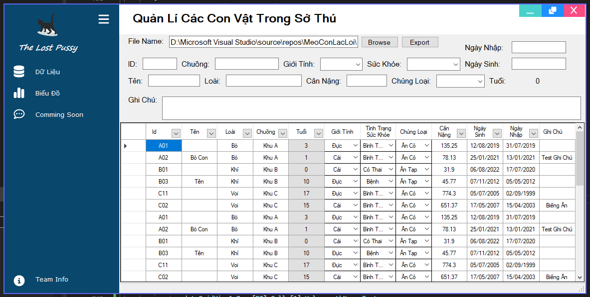

2. Nhấn vào ô bạn muốn chỉnh sửa để chỉnh sửa. Dữ liệu sẽ đc hiện thị ở các ô phía trên,

bạn cũng có thể chỉnh sửa tại đó. Riêng cột tuổi không thể chỉnh sửa, hệ thống sẽ tự thay

đổi khi bạn thay đổi ngày sinh.

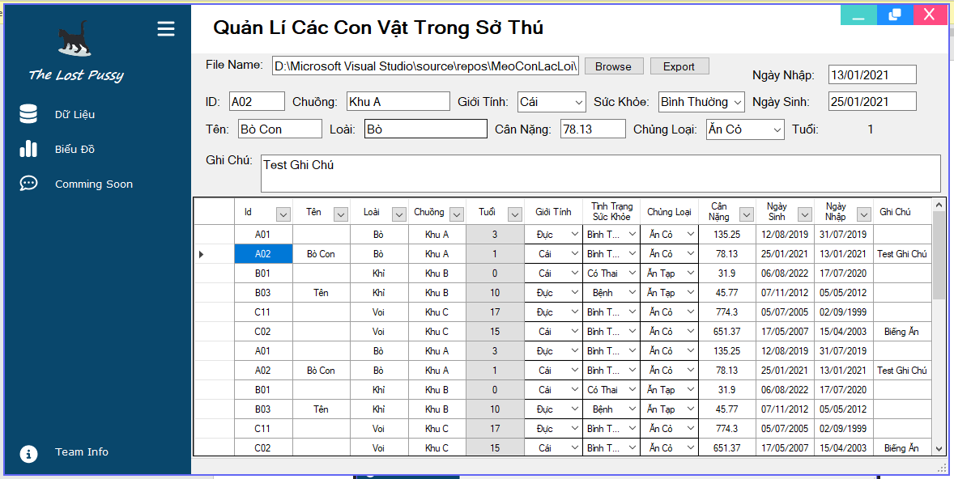

3. Lọc và sắp xếp dữ liệu:

- Nhấn vào tên cột để sắp xếp theo thứ tự tăng/giảm dần theo số và chữ cái

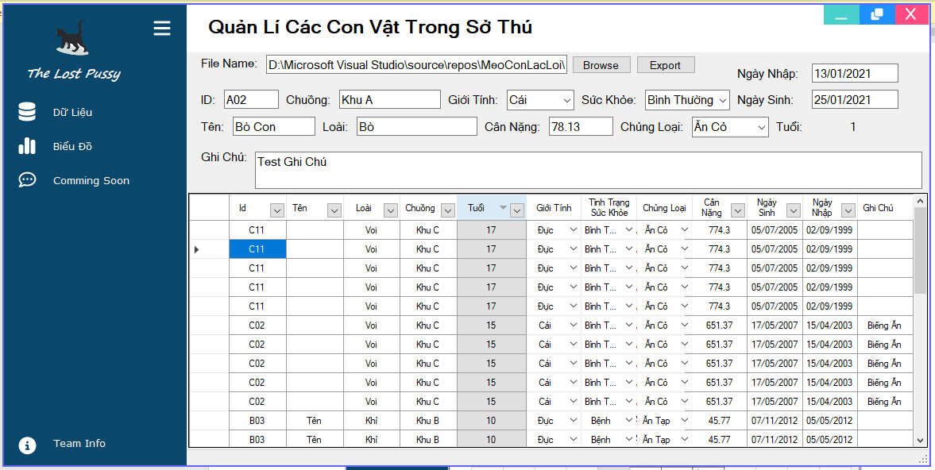

- Nhấn vào dấu mũi tên để bật filter. Bạn có thể lựa chọn các option từ menu có

sẵn hoặc chọn (Customize) để tạo filter của riêng mình.

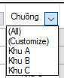 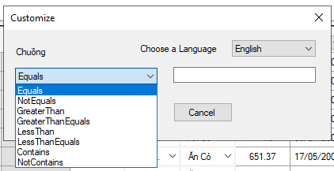

- Để tắt filter nhấn nút **Show All** ở phía dưới

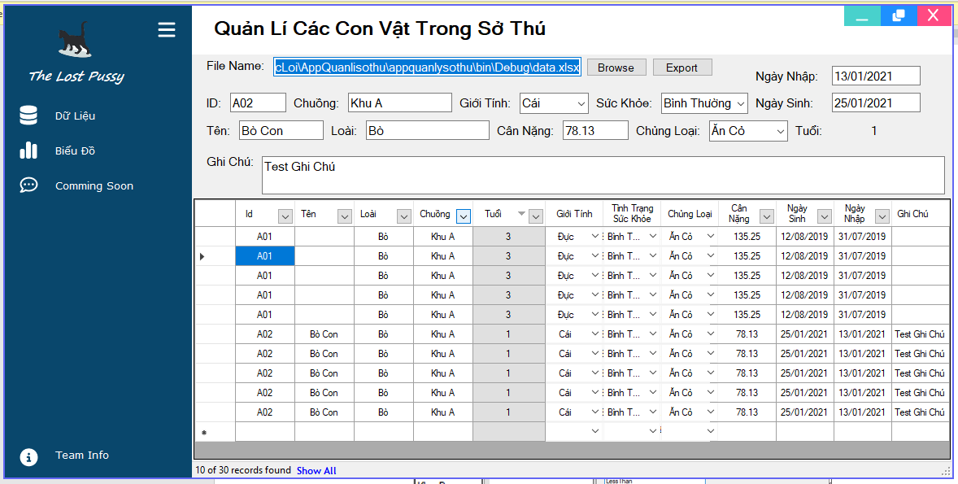

4. Biểu đồ: Có 2 loại biểu đồ là cột và tròn để thông kê với nhiều giá trị khác nhau

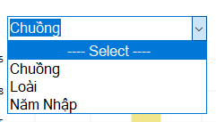 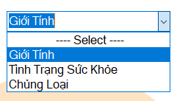

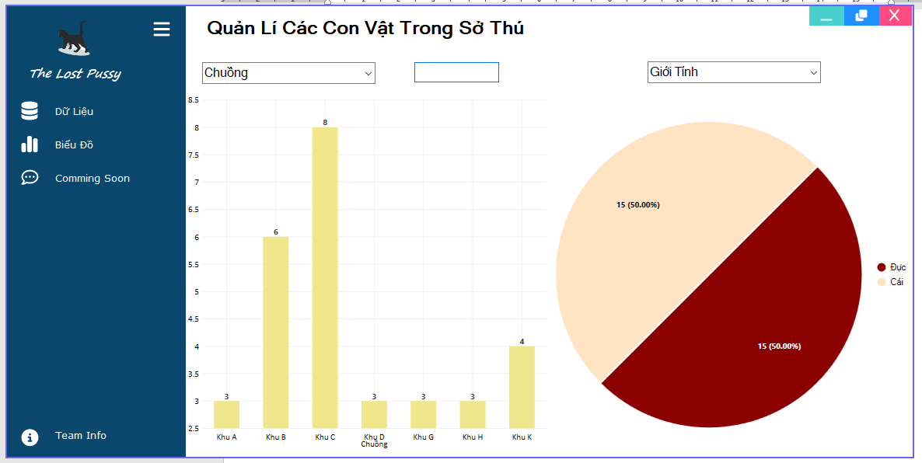

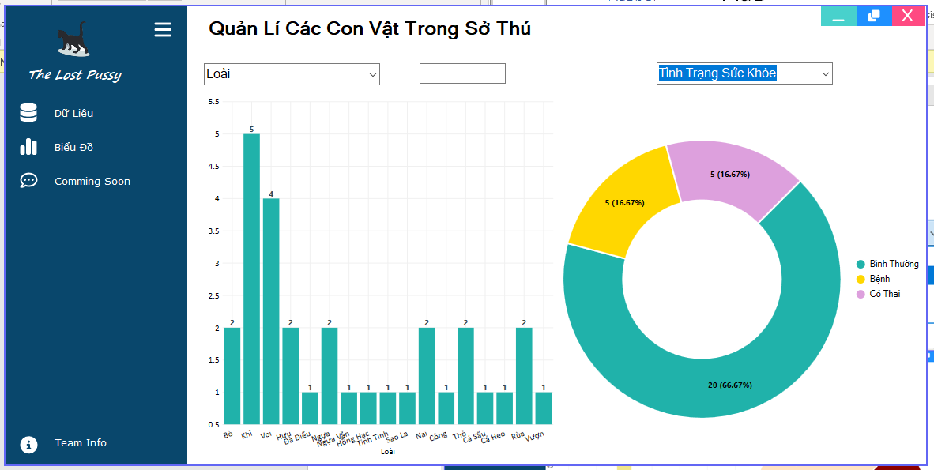

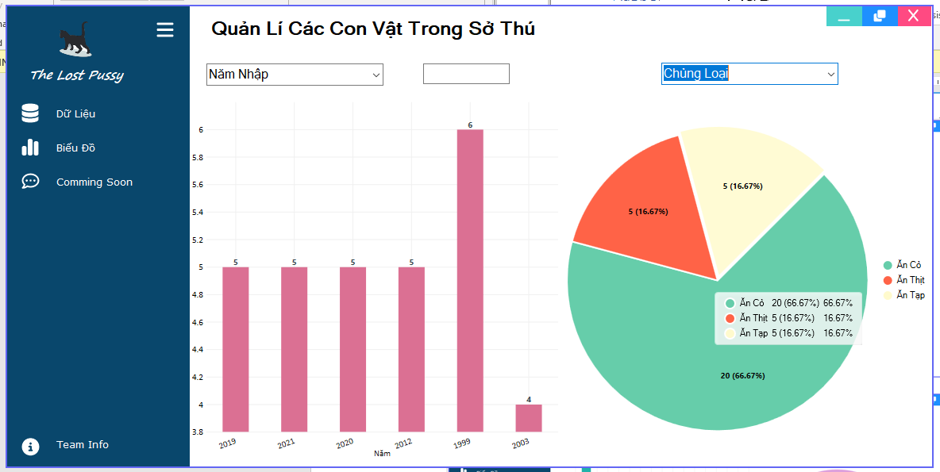

Thanh tìm kiếm để lọc dữ liệu:

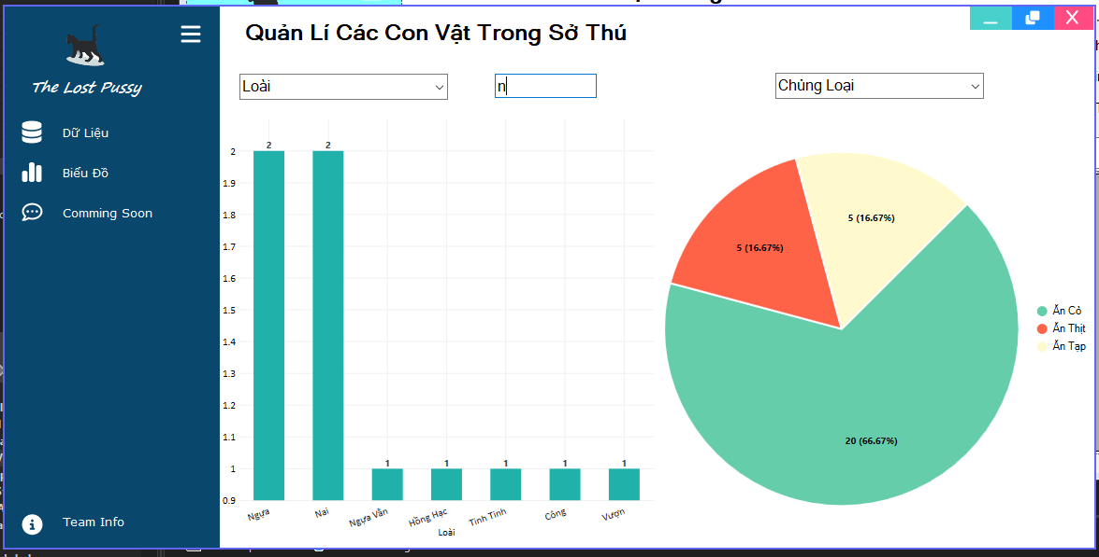

5. Một số chức năng khác:

Đóng mở thanh menu

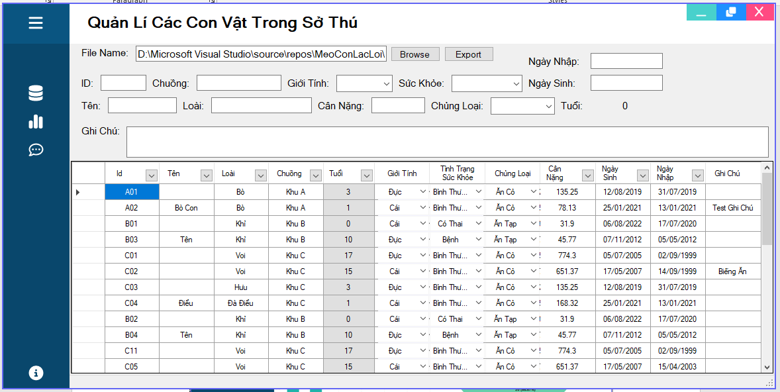

Thông tin thành viên nhóm

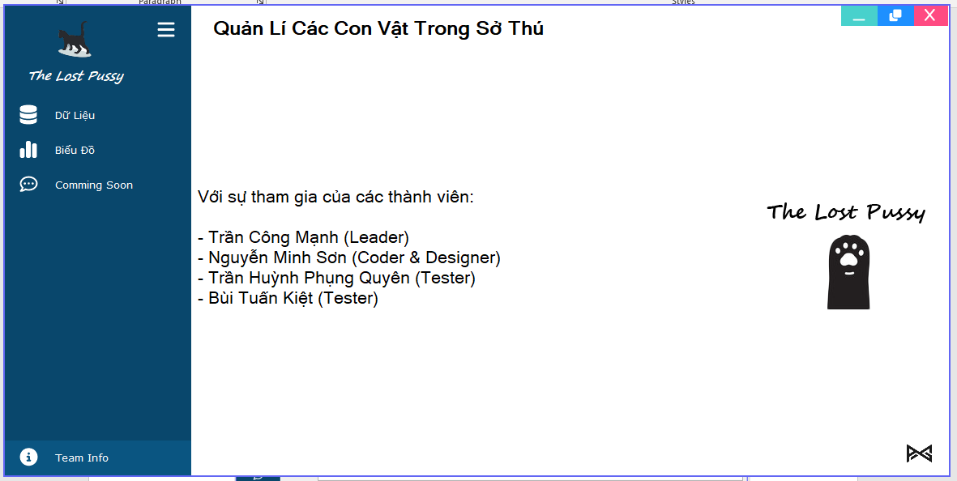

Tự động thay đổi màu sắc khi thay đổi Windows Personalization Theme Color

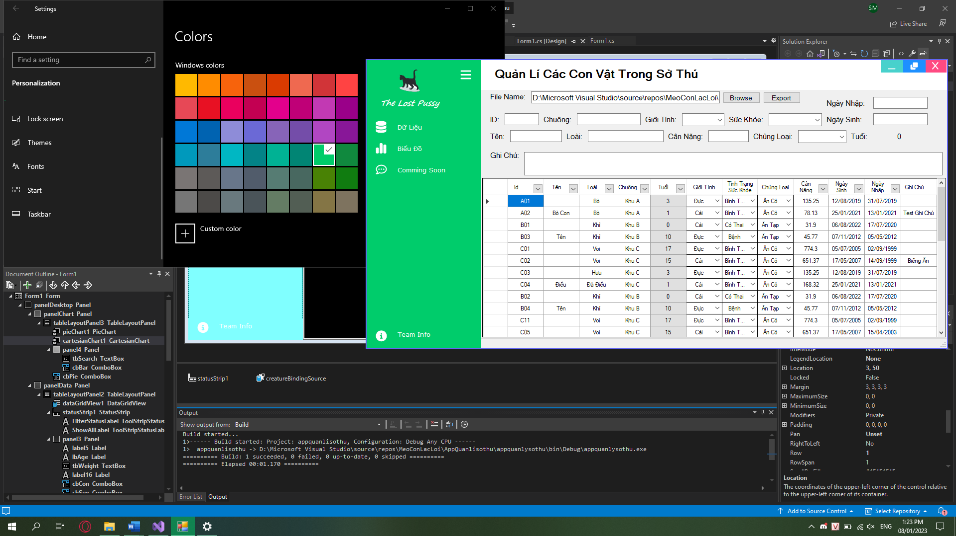

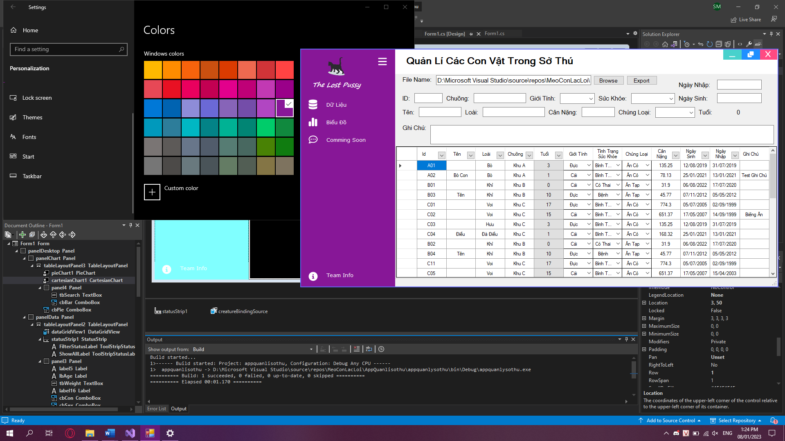

Khi file excel của bạn có từ 2 Sheets trở lên sẽ có menu lựa chọn Sheet mà bạn muốn load

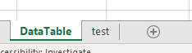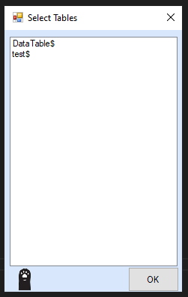

Lưu ý: (Một số vấn đề có thể gặp phải)

- Lỗi không thể Debug (Thường do bản Visual Studio cũ). App được làm hướng tới .NET Framework 4.7.2 nên để khắc phục tình trạng này, hãy chắc chắn là bạn đã tải .NET 4.7.2 về máy mình.

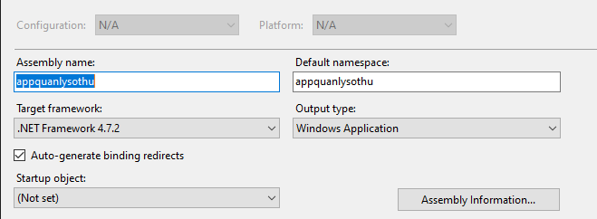

- Nếu cách trên vẫn không giải quyết được vấn đề, bạn có thể chạy file .exe trong folder App exe.

 

[](../README.docx)- Bug và lỗi có thể vẫn còn sót trong quá trình phát triển app. (Vì đây là Project được làm trong vòng 4 ngày chạy Deadline). Mọi góp ý vui lòng liên hệ

